๑. ชื่อผลงาน/โครงการพัฒนา : การพัฒนาระบบบริการผู้ติดเชื้อ เอช ไอ วีและผู้ป่วยเอดส์
โรงพยาบาลลาดบัวหลวง จังหวัดพระนครศรีอยุธยา

๒. คำสำคัญ : การพัฒนาระบบบริการ ผู้ติดเชื้อ เอช ไอ วี ผู้ป่วยเอดส์

๓. สรุปผลงานโดยย่อ: โรงพยาบาลลาดบัวหลวงเป็นหน่วยงานให้บริการผู้ติดเชื้อ เอช ไอ วีและผู้ป่วยเอดส์ในอำเภอลาดบัวหลวง ได้ประเมินคุณภาพบริการผู้ติดเชื้อ เอช ไอ วี และผู้ป่วยเอดส์ โดยการวัดผลความครอบคลุมของการให้บริการตามตัวชี้วัดมาตรฐานที่กำหนดและจากการทำ Clinical Tracer พบประเด็นที่เป็นปัญหาคือ การเข้าถึงระบบบริการ กระบวนการดูแลรักษายังไม่ได้มาตรฐานและเกิดภาวะดื้อยา จึงได้ทำการพัฒนาระบบบริการผู้ติดเชื้อ เอช ไอ วีและผู้ป่วยเอดส์อย่างต่อเนื่อง ซึ่งจากการพัฒนาดังกล่าวพบว่า ในปี ๒๕๕๖-๒๕๕๘ จำนวนของผู้ที่มารับการปรึกษาเพื่อตรวจหาเชื้อ เอช ไอ วี ๓๓๑,๓๕๒,๔๑๙ ตามลำดับ ร้อยละของผู้ที่มารับการปรึกษาเพื่อตรวจหาเชื้อ เอช ไอ วี และรู้ผลในวันเดียว ๗๖.๑๓,๘๔.๒๔,๙๘.๓๖ ตามลำดับ ร้อยละของผู้ติดเชื้อ เอช ไอ วี และผู้ป่วยเอดส์ที่ได้รับการตรวจ CD_{๔} หลังทราบผลไม่เกิน ๒ เดือน ๙๖.๖๖,๑๐๐,๑๐๐ ตามลำดับ ค่า CD_{๔} Median ขณะเริ่มยาต้านไวรัสเอดส์ ๑๗๔,๙๐,๓๐๒ cells ตามลำดับ ร้อยละของ Drug Adherence ๗๔,๘๐,๙๕ ตามลำดับ ร้อยละของผู้ติดเชื้อ เอช ไอ วีและผู้ป่วยเอดส์ที่มี Viral load < ๕๐ copies/ml ที่ ๑๒ เดือนหลังเริ่มยาต้านไวรัสเอดส์ ๙๗.๓๔,๑๐๐,๑๐๐ ตามลำดับ ร้อยละของผู้ป่วยที่มี Viral load > ๑,๐๐๐ copies/mlที่ ๑๒ เดือนหลังเริ่มยาต้านไวรัสเอดส์ ๒.๖๖,๐,๐ ตามลำดับ ร้อยละของผู้ที่ขาดการติดตามรักษา ๒.๖๖,๒.๔๖,๑.๑๒ ตามลำดับและอัตราการเสียชีวิตใน ๑๒ เดือนแรกหลังเริ่มยาต้านไวรัสเอดส์ ๐,๒.๖,๐ คน ตามลำดับ

๔. ชื่อและที่อยู่ขององค์กร : งานเอดส์ โรงพยาบาลลาดบัวหลวง จังหวัดพระนครศรีอยุธยา

๕. สมาชิกทีม :
น.พ. ณรงค์ ถวิลวิสาร แพทย์ศาสตร์ นายแพทย์เชี่ยวชาญ
นางพงศิยา รัตนจรรยา เภสัชศาสตร์ เภสัชกรชำนาญการ
นายเอกลักษณ์ ด้วงทอง ป. วิทยาศาสตร์การแพทย์ จนท.วิทยาศาสตร์การแพทย์
นางสาวอนงค์ อรุณรุ่ง พยาบาลศาสตรมหาบัณฑิต พยาบาลวิชาชีพชำนาญการ
นางสาวเสาวลักษณ์ ธีระจันทร์ คุรุศาสตรบัณฑิต พนักงานบันทึกข้อมูล
นางสาวรินนา สุขสาลี มัธยมศึกษาตอนต้น แกนนำกลุ่มใจร้อยใจ

๖. เป้าหมาย :
๖.๑ เพื่อเพิ่มจำนวนการเข้าถึงระบบบริการผู้ติดเชื้อ เอช ไอ วีและผู้ป่วยเอดส์ มากกว่า ๔๐๐ คน
๖.๒ เพื่อเพิ่มระดับ CD4 Median มากกว่า ๙๐ cells ขณะเริ่มยาต้านไวรัสเอดส์
๖.๓ เพื่อลดจำนวนผู้ติดเชื้อ เอช ไอ วี และผู้ป่วยเอดส์ที่มี Viral load > 50 copies/ml
ที่ ๑๒ เดือนหลังเริ่มยาต้านไวรัสเอดส์ น้อยกว่าร้อยละ ๒.๖๖
๖.๔ อัตราการเสียชีวิตของผู้ติดเชื้อ เอช ไอ วี และผู้ป่วยเอดส์ใน ๑๒ เดือนแรกหลังเริ่มยา
ต้านไวรัสเอดส์น้อยกว่าร้อยละ ๒.๖๐
ระยะเวลาดำเนินการ ๑ ปี พื้นที่ดำเนินการ อำเภอลาดบัวหลวง จังหวัดพระนครศรีอยุธยา

๗. ปัญหาและสาเหตุโดยย่อ :นับเป็นประวัติศาสตร์ที่มนุษยชาติต้องสูญเสียชีวิตเป็นจำนวนมากเมื่อเกิดการแพร่ระบาดของโรคเอดส์ไปทั่วโลกและแพร่ระบาดเข้าสู่ประเทศไทยซึ่งพบผู้ป่วยเอดส์รายแรกในปี พ.ศ. ๒๕๒๗ จนถึงปี พ.ศ. ๒๕๕๙ มีผู้ป่วยเอดส์ จำนวน ๓๘๘,๖๒๑ ราย เสียชีวิตจำนวน ๙๘,๗๒๑ ราย (สำนักโรคเอดส์ วัณโรคและโรคติดต่อทางเพศสัมพันธ์,๒๕๕๖) จังหวัดพระนครศรีอยุธยา พ.ศ.๒๕๓๒ จนถึงปัจจุบันมีผู้ป่วยเอดส์จำนวน ๕,๕๐๘ ราย (สำนักงานสาธารณสุขจังหวัดพระนครศรีอยุธยา, ๒๕๕๘) อำเภอลาดบัวหลวงมีผู้ป่วยเอดส์จำนวน ๓๒๑ ราย ในปี พ.ศ. ๒๕๕๘ ประเทศไทยเข้าสู่ประชาคมเศรษฐกิจอาเซียนจะมีการเคลื่อนย้ายประชากรจำนวนมาก อาจทำให้คนไทยมีความเสี่ยงในการเกิดการแพร่ระบาดของโรคเอดส์มากขึ้นและจากการคาดประมาณการณ์ จำนวนผู้ติดเชื้อรายใหม่ ปี ๒๕๕๕-๒๕๕๙ ด้วย AIDS Epidemic Model พบว่า จำนวน ๔๓๐,๔๐๐ คน เป็นการรับและถ่ายทอดเชื้อจากการมีเพศสัมพันธ์จากชายรักชาย พนักงานบริการและผู้ใช้สารเสพติด ถ้าจะลดการติดเชื้อต้องขยายการเข้าถึงการรักษาด้วยยาต้านไวรัสเอดส์และป้องก้นภาวะดื้อยา ดังนั้นกระทรวงสาธารณสุขได้กำหนดแผนยุทธศาสตร์ร่วมกันยุติเอดส์ (Ending AIDS) มุ่งสู่ “เป้าหมายที่เป็นศูนย์” (Getting to Zero) ภายใต้กรอบแนวคิดหลักแผนงานเพื่อยุติเอดส์ Reach (เข้าถึง) Recruit (นำกลุ่มเป้าหมายเข้าสู่บริการ) Test (ตรวจหาการติดเชื้อ) Treat (รักษาด้วยยาต้าน) และ Retain (ทำให้คงอยู่ในระบบ) (กรมควบคุมโรค, ๒๕๕๕)
ดังนั้นงานเอดส์ โรงพยาบาลลาดบัวหลวงเป็นหน่วยงานให้บริการผู้ติดเชื้อ เอช ไอ วีและผู้ป่วยเอดส์ในอำเภอลาดบัวหลวง จึงได้ประเมินคุณภาพบริการผู้ติดเชื้อ เอช ไอ วีและผู้ป่วยเอดส์ โดยการวัดผลความครอบคลุมของการให้บริการการดูแลผู้ติดเชื้อเอชไอวีและผู้ป่วยเอดส์ตามตัวชี้วัดมาตรฐานที่กำหนดและจากการทำ Clinical Tracer พบประเด็นที่เป็นปัญหาคือ การเข้าถึงระบบบริการล่าช้า กระบวนการดูแลรักษายังไม่ได้มาตรฐานและเกิดภาวะดื้อยา จึงได้ทำการพัฒนาระบบบริการผู้ติดเชื้อ เอช ไอ วีและผู้ป่วยเอดส์อย่างต่อเนื่องจากปี ๒๕๕๖-๒๕๕๘ โดยแบ่งออกเป็น ๓ ระยะคือ ระยะที่ ๑ การพัฒนาการเข้าถึงระบบบริการ ระยะที่ ๒ การพัฒนาเพิ่มความครอบคลุมในการดูแลรักษาด้วยยาต้านไวรัสเอดส์และป้องกันภาวะดื้อยา ระยะที่ ๓ การพัฒนาการรับยาอย่างต่อเนื่องและคงอยู่ในระบบบ จากการวิเคราะห์พบว่าสาเหตุมาจากการเข้าถึงยากในกลุ่มประชากรกลุ่มเสี่ยง การเข้ามาในการรักษาด้วยยาต้านไวรัสเอดส์ที่ล่าช้า ทำให้ผู้ป่วยเอดส์เสียชีวิตเนื่องจาก CD_{๔} ต่ำมาก กระบวนการดูแลรักษายังไม่ได้มาตรฐานและเกิดภาวะดื้อยาและการที่รับประทานยาต้านไวรัสเอดส์ที่ยาวนาน ทำให้ขาดวินัยในการรับประทานยาที่ต่อเนื่องและครบถ้วน

๘. กิจกรรมการพัฒนา การเข้าถึงบริการ

Reach-Recruit
- ประชุมทีมเพื่อวางแนวทางในการดูแลผู้ติดเชื้อ เอช ไอ วี และผู้ป่วยเอดส์และกำหนด
นโยบายและแนวทางที่ชัดเจนในการดูแลผู้ติดเชื้อ เอช ไอวี และผู้ป่วยเอดส์ของโรงพยาบาล
ลาดบัวหลวง
- จัดทำ Clinical tracer งานเอดส์เพื่อทบทวน วิเคราะห์และวางแผนแนวทางการการพัฒนาระบบบริการผู้ติดเชื้อ เอช ไอ วี และผู้ป่วยเอดส์ในอำเภอลาดบัวหลวง
๓. จัดตั้งเครือข่ายสนับสนุนการเข้าถึงถุงยางอนามัยและสารหล่อลื่น เช่น รพ.สต. ร้านขายยา
๔. ทำ Mapping ร้านอาหารในอำเภอลาดบัวหลวง
๕. อบรมให้ความรู้ในกลุ่มนักเรียน เยาวชน กลุ่มผู้ใช้สารเสพติดและประชาชนทั่วไป

Test
- รณรงค์เจาะเลือดตรวจหาการติดเชื้อเอดส์ ตรวจฟรี ปีละ ๒ ครั้ง ทุกโรงพยาบาลทั่วประเทศ
- จัดบริการการให้บริการปรึกษาก่อนและหลังการตรวจทุกวันจันทร์-ศุกร์ โดยการตรวจหาการ
ติดเชื้อแบบรู้ผลวันเดียว (SDR) รู้ผลการตรวจไม่เกิน ๔๕ นาทีและรับรองผลการตรวจที่ถูกต้องแม่นยำ
- รณรงค์เจาะเลือดตรวจหาการติดเชื้อเอดส์ (mobile clinic : VCT ) เชิงรุกแบบรู้ผลวันเดียว ในกลุ่มเสี่ยง เช่น พนักงานหญิงบริการ กลุ่มผู้ใช้ยาเสพติดและวัยรุ่นในชุมชน
๖. จัดบริการที่เป็นมิตร (Friendly service)

Treat
- ให้บริการตรวจ CD_{๔} ทันทีหลังทราบผลการติดเชื้อเอชไอวี
- ให้คำปรึกษาการรับประทานยาต้านไวรัสเอดส์และเตรียมความพร้อมผู้ติดเชื้อเอชไอวีและผู้ป่วยเอดส์โดยเร็วโดยเจ้าหน้าที่สาธารณสุขและแกนนำกลุ่มใจร้อยใจ
- จัดบริการการรักษาด้วยยาต้านไวรัสโดยเร็วไม่ว่า CD_{๔} เท่าไร ถ้าผู้ติดเชื้อ เอช ไอ วี และผู้ป่วยเอดส์
- จัดคลินิกแบบ One stop service ทุกวันพฤหัสและวันศุกร์ในคลินิกรับยาต้านไวรัสเอดส์
- จัดบริการที่เป็นมิตร (Friendly service)
- จัดระบบการเฝ้าระวังเชื้อดื้อยา (Drug resistance monitoring) โดยการประเมินการรับประทานยาอย่างครบถ้วนและต่อเนื่อง (adherence)
- เข้ากลุ่มใจร้อยใจทุกวันพฤหัสและวันศุกร์ในคลินิกรับยาต้านไวรัสเอดส์เพื่อเสริมกำลังใจซึ่งกันและกันในการรับประทานยาอย่างต่อเนื่องและถูกต้องและมาตรวจตามนัด
๘. จัดระบบส่งต่อผู้ติดเชื้อ เอช ไอ วี และผู้ป่วยเอดส์เข้ารับบริการที่เหมาะสม
๙. อบรมแลกเปลี่ยนเรียนรู้ในการรับประทานยาอย่างต่อเนื่องและถูกต้อง

Retain
- จัดทำตารางนัดหมายผู้ป่วยเป็นรายเดือนและติดตามผู้ป่วยเอดส์ที่ขาดนัด (ทางโทรศัพท์ ไลน์) ติดตามเยี่ยมบ้านโดยแกนนำกลุ่มใจร้อยใจและ อสม.เชี่ยวชาญด้านเอดส์
- จัดระบบติดตามผู้ที่ยังไม่ได้รับเชื้อ เอช ไอ วี ให้กลับมาตรวจอย่างสม่ำเสมอพร้อมทั้งให้คำปรึกษาการป้องกันการติดเชื้อ เอช ไอ วี (retest/stay negative)
๙. การวัดผลและผลของการเปลี่ยนแปลง :

๙.๑ มีนโยบายและแนวทางที่ชัดเจนในการดูแลผู้ติดเชื้อ เอช ไอ วี และผู้ป่วยเอดส์ของโรงพยาบาลลาดบัวหลวง
๙.๒ ตัวชี้วัดงานเอดส์ของโรงพยาบาลลาดบัวหลวง

ตาราง ๑ ตัวชี้วัดงานเอดส์ของโรงพยาบาลลาดบัวหลวง

ตัวชี้วัด | งบประมาณ
 | ๒๕๕๖ | ๒๕๕๗ | ๒๕๕๘
๑. จำนวนของผู้ที่มารับการปรึกษาเพื่อตรวจหาเชื้อ เอช ไอ วี | ๓๓๑ | ๓๑๒ | ๔๑๙
๒. ร้อยละของผู้ที่มารับการปรึกษาเพื่อตรวจหาเชื้อ เอช ไอ วี  รู้ผลในวันเดียว | ๔๖.๑๓ | ๔๘.๔๖ | ๙๘.๓๖
๓. ร้อยละของผู้ติดเชื้อ เอช ไอ วี และผู้ป่วยเอดส์ที่ได้รับการ  ตรวจ CD_{๔} หลังทราบผลไม่เกิน ๒ เดือน | ๙๖.๖๖ | ๑๐๐ | ๑๐๐
๔. ค่า CD_{๔} Median ของผู้ติดเชื้อ เอช ไอ วี และผู้ป่วยเอดส์  ขณะเริ่มยาต้านไวรัสเอดส์ | ๑๗๔ | ๙๐ | ๓๐๒
๕. ร้อยละ Drug Adherence ของผู้ติดเชื้อ เอช ไอ วี และ  ผู้ป่วยเอดส์ที่รับประทานยาต้านไวรัสเอดส์ | ๗๔ | ๙๐ | ๙๕
๖. ร้อยละของผู้ติดเชื้อ เอช ไอ วี และผู้ป่วยเอดส์ที่มี Viral  load < 50 copies/ml ที่ ๑๒ เดือนหลังเริ่มยาต้านไวรัส  เอดส์ | ๙๗.๓๔ | ๑๐๐ | ๑๐๐
๗. ร้อยละของผู้ติดเชื้อ เอช ไอ วี และผู้ป่วยเอดส์ที่มี Viral  Load > ๑,๐๐๐ copies/ml ที่ ๑๒ เดือนหลังเริ่มยาต้าน  ไวรัสเอดส์ | ๒.๖๖ | ๐ | ๐
๘. ร้อยละของผู้ติดเชื้อ เอช ไอ วี และผู้ป่วยเอดส์ที่ขาดการ  ติดตามรักษา | ๒.๖๖ | ๒.๔๖ | ๑.๑๒
๙. อัตราการเสียชีวิตของผู้ติดเชื้อ เอช ไอ วี และผู้ป่วยเอดส์ใน  ๑๒ เดือนแรกหลังเริ่มยาต้านไวรัสเอดส์ | ๐ | ๒.๖๐ | ๐

๙.๓ จำนวนของผู้ที่มารับการปรึกษาเพื่อตรวจหาเชื้อ เอช ไอ วี

๙.๔ ร้อยละของผู้ที่มารับการปรึกษาเพื่อตรวจหาเชื้อ เอช ไอ วี รู้ผลในวันเดียว

๙.๕ ร้อยละของผู้ติดเชื้อ เอช ไอ วี และผู้ป่วยเอดส์ที่ได้รับการตรวจ CD_{๔} หลังทราบผลไม่เกิน
๒ เดือน

๙.๖ ค่า CD_{๔} Median ของผู้ติดเชื้อ เอช ไอ วี และผู้ป่วยเอดส์ขณะเริ่มยาต้านไวรัสเอดส์

๙.๗ ร้อยละ Drug Adherence ของผู้ติดเชื้อเอช ไอ วี และผู้ป่วยเอดส์ที่รับประทานยาต้านไวรัส
เอดส์

๙.๘ ร้อยละของผู้ติดเชื้อ เอช ไอ วี และผู้ป่วยเอดส์ที่มี Viral load < 50 copies/ml
ที่ ๑๒ เดือนหลังเริ่มยาต้านไวรัสเอดส์

๙.๙ ร้อยละของผู้ติดเชื้อ เอช ไอ วี และผู้ป่วยเอดส์ที่มี Viral load > ๑,๐๐๐ copies/ml
ที่ ๑๒ เดือนหลังเริ่มยาต้านไวรัสเอดส์

๙.๑๐ ร้อยละของผู้ติดเชื้อ เอช ไอ วี และผู้ป่วยเอดส์ที่ขาดการติดตามรักษา

๙.๑๑ อัตราการเสียชีวิตของผู้ติดเชื้อ เอช ไอ วี และผู้ป่วยเอดส์ใน ๑๒ เดือนแรกหลังเริ่มยา
ต้านไวรัสเอดส์

๑๐. บทเรียนที่ได้รับ :
๑๐.๑ ผู้บริหารให้ความสำคัญและให้การสนับสนุนและความร่วมมือของทีมสหวิชาชีพและแกนนำกลุ่มใจร้อยใจ ทำให้การทำงานประสบความสำเร็จ ทำให้สามารถดูแลผู้ติดเชื้อ เอช ไอ วี และผู้ป่วยเอดส์ได้ครอบคลุมมีมาตรฐานและเป็นไปตามตัวชี้วัดคุณภาพบริการ
๑๐.๒ ความล่าช้าในการเข้ามาในระบบการรักษาด้วยยาต้านไวรัสเอดส์ ทำให้ผู้ป่วยเอดส์เสียชีวิตเนื่องจาก CD_{๔} ต่ำมาก
๑๐.๓ ความสม่ำเสมอในการรับประทานยาต้านไวรัสเอดส์เป็นบทบาทของผู้ป่วยเป็นหลัก โดยมีเจ้าหน้าที่สาธารณสุขและเพื่อนๆ กลุ่มใจร้อยใจเป็นแรงเสริม สนับสนุนการรับประทานยาต้านไวรัสอย่างสม่ำเสมอ
๑๐.๔. ความพร้อมของผู้ป่วยและการมีส่วนร่วมของครอบครัวเป็นส่วนสำคัญในการรับประทานยาต้านไวรัสเอดส์ที่ครบถ้วนและต่อเนื่อง
๑๐.๕ ตัวชี้วัด และ Clinical Tracer เป็นเครื่องมือที่ใช้การพัฒนาคุณภาพเข้ากับการปฏิบัติงานประจำในการวิเคราะห์สถานการณ์และทบทวนตรวจสอบผลลัพธ์ เชื่อมโยงงานในอดีตสู่การกำหนดแผนการพัฒนาในอนาคต
๑๐.๖ การแลกเปลี่ยนเรียนรู้ระหว่างสมาชิกกลุ่มใจร้อย ทำให้มีกำลังใจในการรักษาอย่างต่อเนื่อง

แผนการพัฒนาต่อเนื่อง
- พัฒนาเครือข่ายชุมชนในการค้นหาประชาชนกลุ่มเสี่ยงเชิงรุกเพื่อค้นหาผู้ป่วยรายใหม่ เพิ่ม
การเข้าถึงยาต้านไวรัสเอดส์โดยเร็วเพื่อลดอัตราการเสียชีวิต
- พัฒนาศักยภาพแกนนำจิตอาสา อสม. เชี่ยวชาญในดูแลผู้ป่วยเอดส์ในชุมชนเพื่อติดตามเยี่ยมบ้านร่วมกับทีมกลุ่มใจร้อยใจ
- รณรงค์และส่งเสริมให้ประชาชนในพื้นที่เข้าถึงบริการตรวจหาเชื้อ เอช ไอ วี อย่างต่อเนื่อง
- พัฒนาศักยภาพทีมสหวิชาชีพในการดูแลผู้ติดเชื้อ เอช ไอ วี และผู้ป่วยเอดส์ได้อย่างมีมีคุณภาพ

๑๑. การติดต่อกับทีมงาน :
นางสาวอนงค์ อรุณรุ่ง งานเอดส์ โรงพยาบาลลาดบัวหลวง อำเภอลาดบัวหลวง จังหวัดพระนครศรีอยุธยา รหัสไปรษณีย์ ๑๓๒๓๐
เบอร์โทรศัพท์ ๐๓๕-๓๗๙๐๙๔ ๐๘๙-๕๓๗๙๐๕๔
email : anongarooonroong@hotmail.com

Reach - Recruit

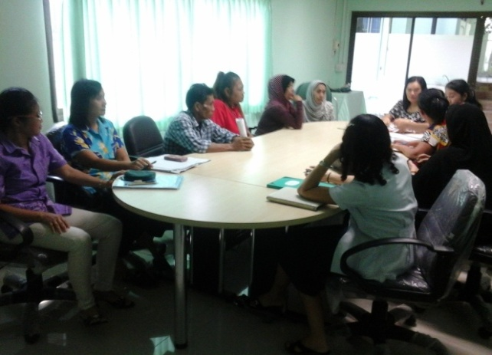

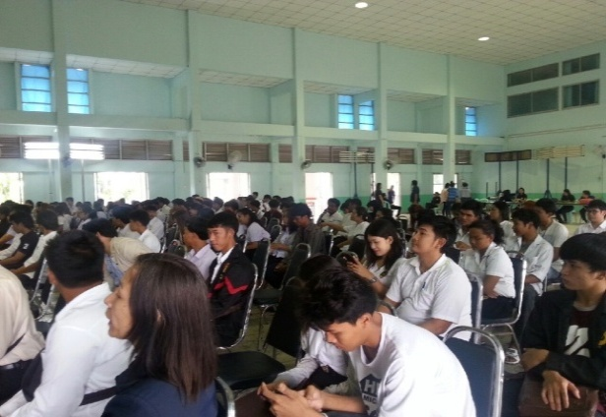
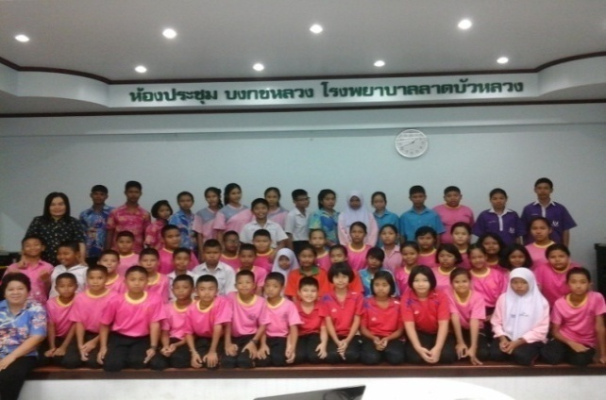

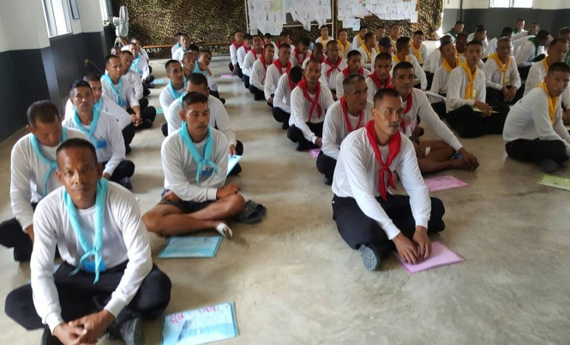
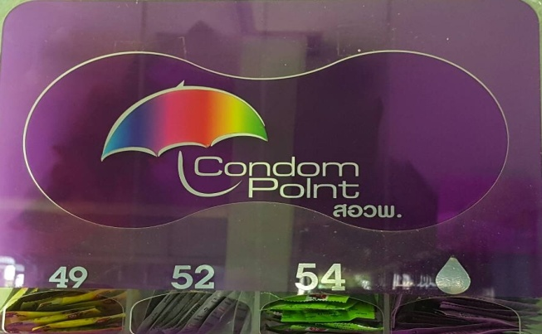
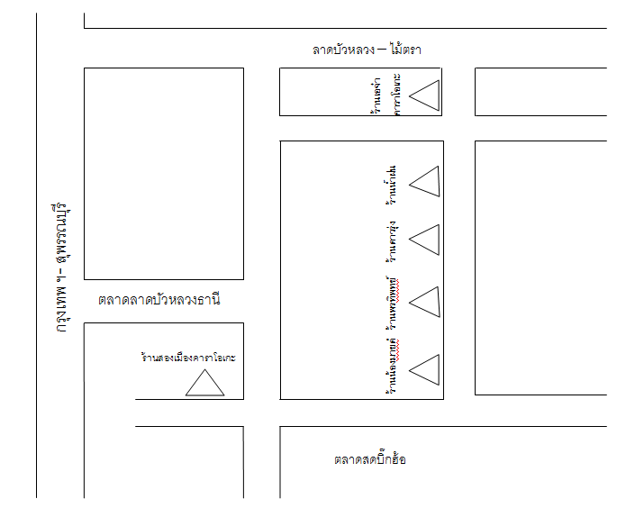
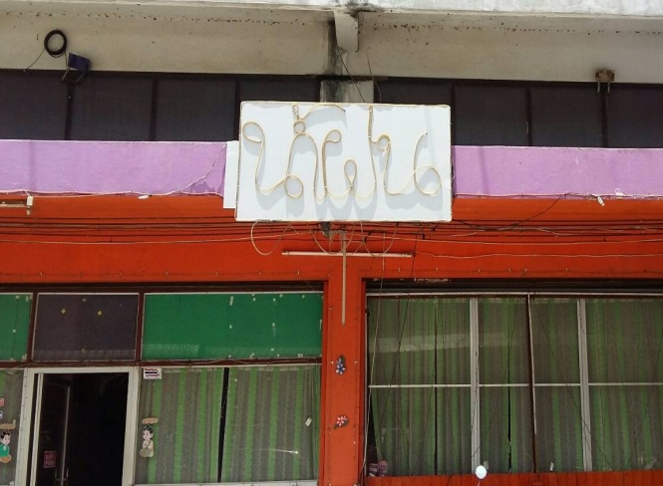

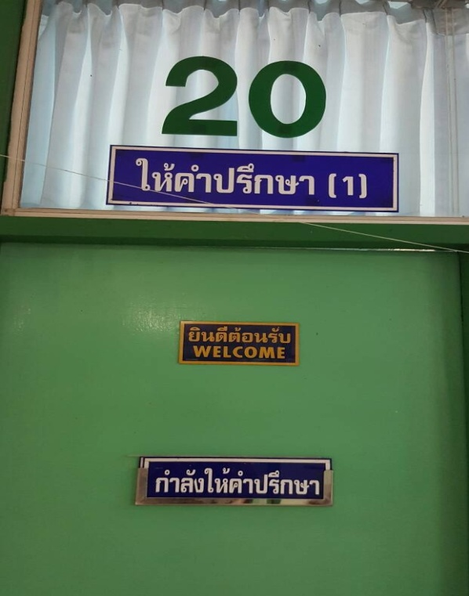
Test

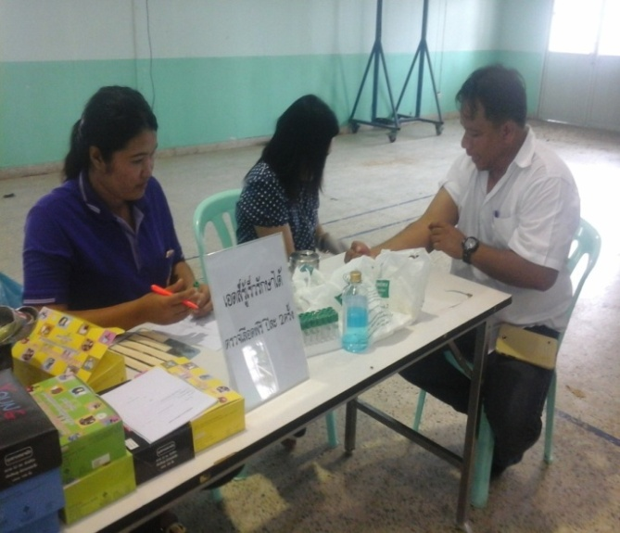

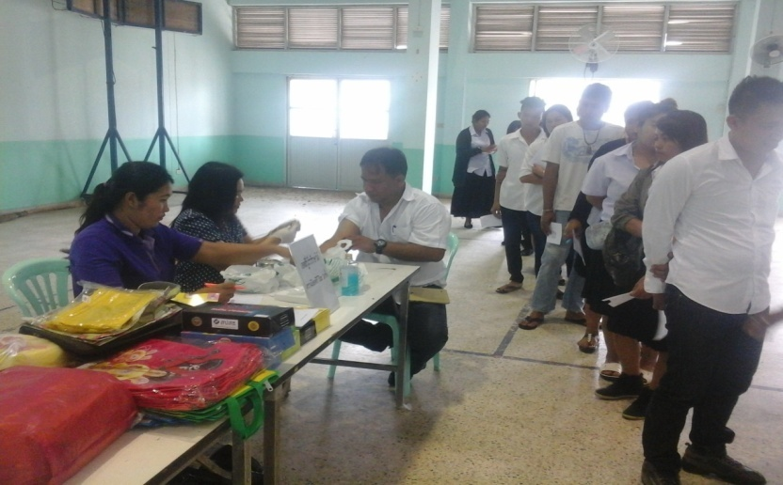

Treat

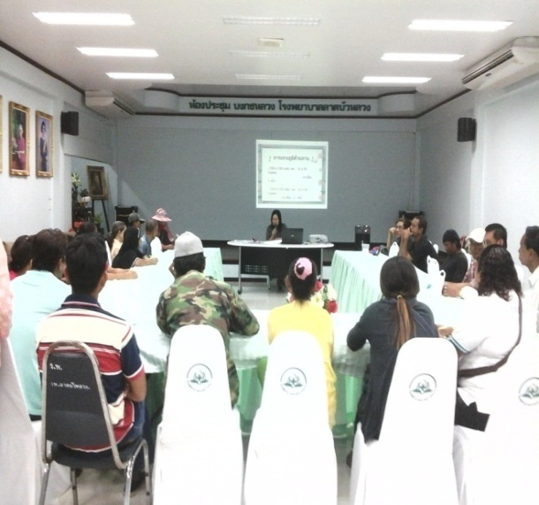
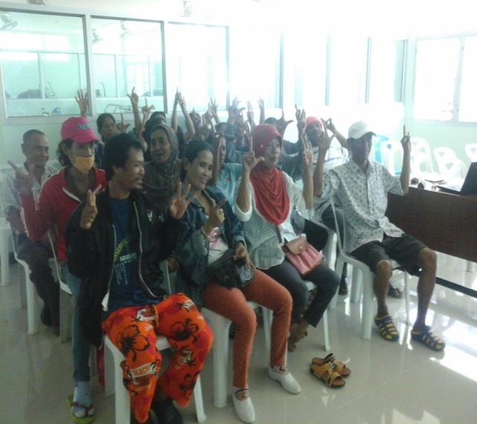

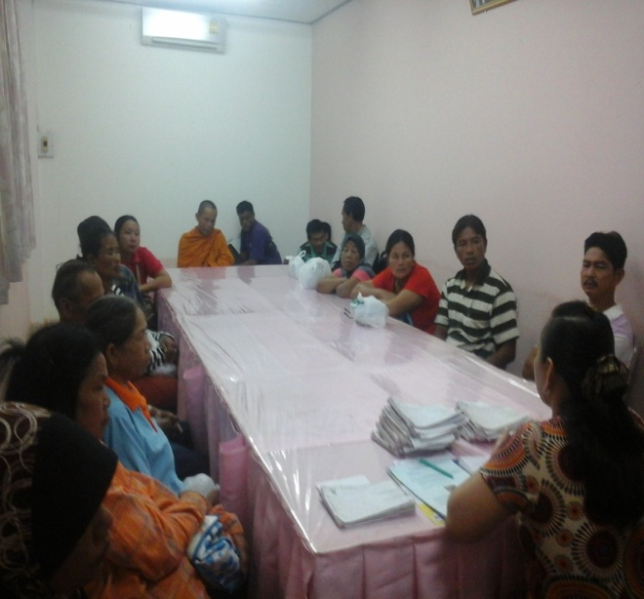
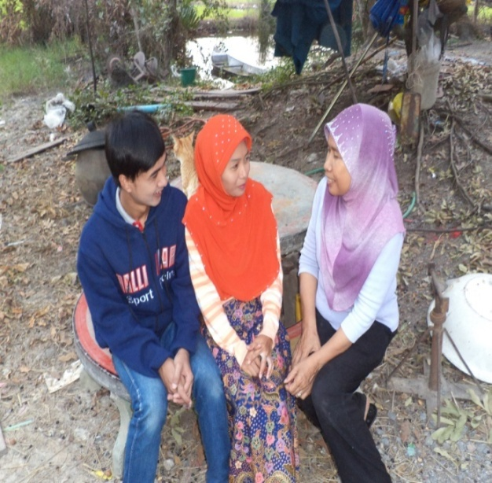

Retain
บัตรนัดห้องให้คำปรึกษา
โรงพยาบาลลาดบัวหลวง
โทร 0-3537-9094 ต่อ 113 และเบอร์ 089-5379054

ชื่อ.............................................................................HN…………………………..
นัดครั้งต่อไป.................................................... เวลา 8.30 น.
( ) รับยาต่อ ( ) เจาะเลือด
( ) CD4 ( ) VL ( ) CBC ( ) Cr. ( ) Chol ( ) TG ( ) HDL ( ) LDL ( ) FBS ( ) SGPT ( ) อื่นๆ........................................

การปฏิบัติตัวก่อนเจาะเลือด
( ) งดน้ำงดอาหาร ตั้งแต่ 20.00 (2 ทุ่ม)

รายชื่อผู้ป่วยรับยา (กลุ่ม 1)
วันที่ เดือน พ. ศ.
ลำดับ | ชื่อ-สกุล | อายุ | HN | NAP | โรคเรื้อรัง | CD4 | Viral load | Bl.  Chem | Lab อื่นๆ
1 |  | 37 | 10837 | D4-2006-038443 | HT DLP
2 |  | 54 | 4423 | D4-2006-013580 | DLP
3 |  | 41 | 48770 | D4-2007-124770 | DLP
4 |  | 47 | 22728 | D4-2006-016244 | DLP
5 |  | 36 | 29997 | D4-2006-038446 | HT DLP
6 |  | 49 | 8564 | D4-2007-116734
7 |  | 57 | 21472 | D4-2007-144226 | HT DLP
8 |  | 37 | 13 | D4-2009-290115

